Тема: «Определение параметров зубчатых колес»

Цель обучения: обеспечить усвоение предметного содержания темы «Зубчатые передачи»:
на уровне представления – имеет представление о зубчатых передачах;
на уровне понимания – знает назначение и классификацию зубчатых передач, основные параметры зубчатого колеса;
на уровне применения – умеет рассчитывать основные параметры зубчатой передачи

Исходные материалы: текст задания, штангенциркуль, калькулятор.

Краткие теоретические сведения

Зубчатые передачи служат для передачи вращательного движения между валами, а также для преобразования вращательного движения в поступательное или колебательное движение с помощью зацепления зубчатых колес. Передачи между валами с параллельными осями называют цилиндрическими, а пару зубчатых колес выполняют с внешним (рис.1.I) или внутренним (рис. 1.2) зацеплением. В машиностроении в основном используется эвольвентное зацепление или реже зацепление с точечным или линейным контактом (зацепление Новикова).
К достоинствам зубчатой передачи относятся:
- высокая нагрузочная способность,
- высокий КПД (0,95-0,98),
- постоянство передаточного отношения,
- надежность,
- компактность,
- простота в эксплуатации.
К недостаткам относятся:
- требования повышенной точности изготовления,
- сложность технологии изготовления, сборки, регулировки, а следовательно высокая стоимость,
- возможный шум при работе и т.д.
Цилиндрические зубчатые колеса изготовляют прямозубыми, косозубыми и шевронными (рис.1.3). В прямозубых колесах направление зуба параллельно оси колеса, а в косозубом зубья расположены под постоянным углом β к оси колеса. В косозубом зацеплении зубья вступают в работу не сразу по всей длине, а постепенно, что обеспечивает плавную и бесшумную работу передачи по сравнению с прямозубой. Недостатком косозубых колес является наличие осевых нагрузок на опоры.
Шевронные колеса состоят как бы из двух косозубых колес с противоположным направлением зубьев, соединенных в одно целое. Вследствие противоположного направления зубьев в шевронных колесах отсутствуют осевые нагрузки на опоры.
Косозубые и шевронные колеса целесообразно применять в быстроходных передачах, к бесшумности работы которых предъявляются высокие требования.
Зубчатые колеса изготовляют из стали, чугуна, цветных сплавов, пластмасс, композиционных материалов и т.д. Определяющими факторами при проектировании зубчатых колес являются прочность зубьев на изгиб, контактная прочность и износ рабочих поверхностей.
Методы изготовления зубчатых колес могут быть различными и определяются в зависимости от формы и размеров детали, материала и объемов производства. При серийном изготовлении зубчатых колес могут использоваться методы холодной или горячей штамповки, горячего накатывания, порошковой металлургии, различные способы литья (в кокиль, под давлением, по выплавляемым моделям).
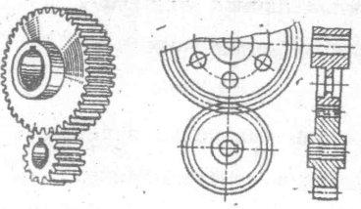
Рисунок 1.I Передача с внешним зацеплением
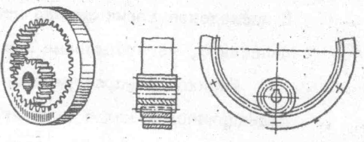
Рисунок 1.2 Передача с внутренним зацеплением

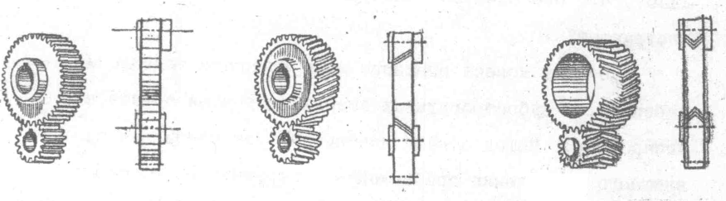
Рисунок1.3 Прямозубая , косозубая , шевронная зубчатые передачи

Широкое распространение нашли методы нарезания зубьев цилиндрических колес внешнего зацепления с использованием механической обработки. Наиболее производительным при этом является метод нарезания зубьев червячными фрезами (рис. 1.4.а), что обеспечивает высокую точность и низкие затраты на инструмент.
Зубья внутреннего зацепления нарезаются долбяком или специальным резцом на строгальном станке по методу обката (1.4б). Для чистовой обработки крупномодульных зубчатых колес используют дисковые и пальцевые модульные фрезы (рис. 1.5).
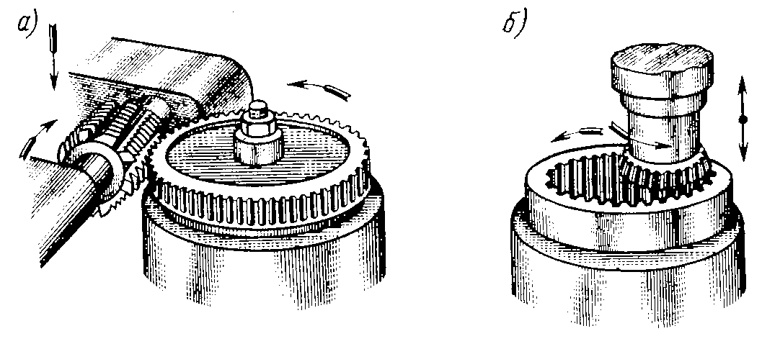
Рисунок 1.4 Нарезание зубьев червячной фрезой (а) и долбяком (б)

С целью повышения точности изготовления и улучшения шероховатостей поверхностей зубчатых колес производится отделка зубьев с использованием таких операций как шевингование, зубошлифование и зубохонингование. Шевингование заключается в снятии тонких стружек с поверхностей зубьев при зацеплении их с зубьями режущего инструмента (шевера), имеющего специальные канавки по высоте профиля зуба (рис. 1.6.). Вследствие скрещивания осей вращающегося колеса и шевера (угол Σ) происходит взаимное скольжение вдоль образующих зубьев и острые кромки канавок шевера срезают тонкий поверхностный слой, толщина которого составляет 0,001 ... 0,005 мм. Шероховатость шевингованной поверхности зубьев R_{a} =0,4...0,1 мкм. Шевингованием обрабатывают зубчатые колеса твердостью НB≤380.
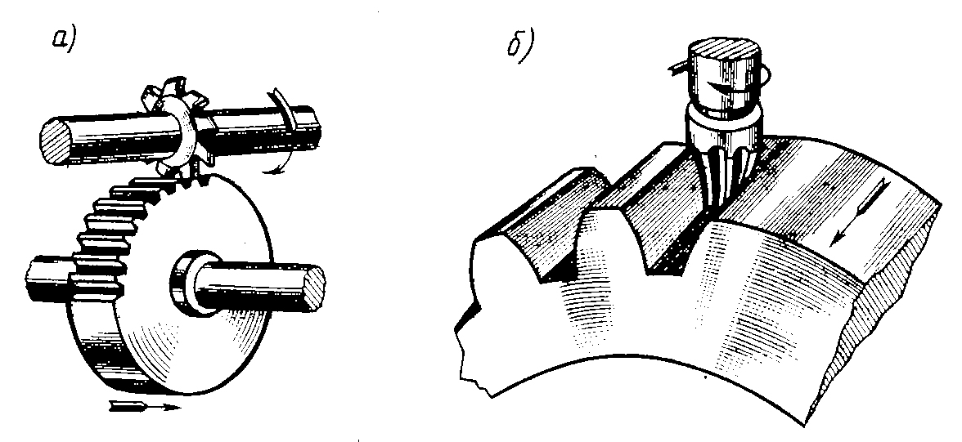
Рисунок 1.5 Дисковые (а) и пальцевые (6) фрезы
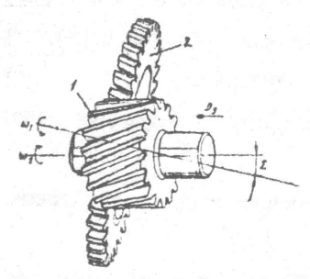
Рисунок 1.6 Шевингование. 1-зубчатое колесо, 2- шевер

Зубошлифование поверхностей зубьев проводят шлифовальными кругами и применяют при обработке зубчатых колес с твердостью до НRС=66.
Основными неточностями при изготовлении зубчатых колес являются: неточность шага и профиля зуба, неточность во взаимном расположении зубьев, что вызывает дополнительные динамические нагрузки, удары, шум при работе, неравномерное нагружение зубьев. Точность изготовления зубчатых передач регламентируется стандартом, который предусматривает 12 степеней точности. Наибольшее распространение в машиностроении получили 6, 7 и 8 степени точности.
Зубчатые колеса подвергают механическому упрочнению - закалке с отпуском или химико-термической обработке. Наибольшее распространение получила объемная закалка, включающая индукционный нагрев токами высокой частоты и последующее охлаждение водой, эмульсией или погружением в масляную ванну.
Из процессов химико-термической обработки наибольшее распространение получили газовая цементация в шахтных печах, а также нитроцементация (газовое цианирование).

2.2 Цилиндрические прямозубые передачи
Передачу движения с помощью зубьев принято называть зубчатым зацеплением. Число зубьев ведущего зубчатого колеса (шестерни) обозначают z₁, а ведомого (колеса) – z₂. Параметры, характеризующие пару зубчатых колес, проще всего можно уяснить при рассмотрении прямозубой передачи.
Одним из основных параметров зацепления является модуль m , величина которого равна: m = $\frac{p}{π}$,
где p - шаг зубьев, т.е. расстояние между одноименными профилями соседних зубьев по дуге концентрической окружности зубчатого колеса
(рис. 1.7).
Поверхность зубчатого колеса, являющаяся базовой для определения параметров зубьев и размеров колеса, называют делительной, а расположенную на ней окружность также называют делительной.
Длина делительной окружности зубчатого колеса равна $πd=\text{zp}$,
откуда делительный диаметр зубчатого колеса равен $d=\frac{\text{zp}}{π}=\text{zm}$,
где $z$- число зубьев колеса.
Значения окружных делительных модулей стандартизованы.
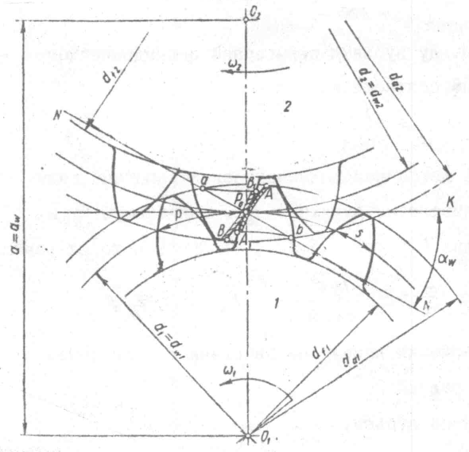
Рисунок 1.7 Геометрия зубчатого зацепления

Расстояние между осями зубчатых колес (межосевое делительное расстояние) равно: $a_{w}=0,5(d_{2}±d_{1})$,
знак плюс - для внешнего зацепления, знак минус - для внутреннего зацепления.
В практических расчетах модуль зубчатых колес m связан с межосевым расстоянием
зависимостью $m=a_{W}(0,\text{01}\text{.}\text{.}\text{.}0,\text{02})\text{.}$
Диаметры вершин $d_{a}$и впадин $d_{f}$(рис. 1.7) зубьев цилиндрического колеса равны: $\begin{aligned}d_{a}=d+2m \\ d_{f}=d−2,5m\text{.}\end{aligned}$,
Ширину венца цилиндрического зубчатого колеса находят по одной из формул:
$b=ψ_{\text{ba}}⋅a_{w}$ или $b=ψ_{\text{bd}}⋅a_{w}$.
где $ψ_{\text{ba}}$=0,1 - 1,25 и $ψ_{\text{bd}}$- коэффициенты ширины зубчатого колеса соответственно по межосевому расстоянию и диаметру шестерни.
Коэффициент$ψ_{\text{bd}}$можно найти из соотношения
$ψ_{\text{bd}}=0,5⋅ψ_{\text{ba}}⋅\left(u±1\right)$.
Форма эвольвентного профиля зависит от числа зубьев. С уменьшением $z$ увеличивается кривизна эвольвентного профиля и уменьшается толщина зубьев у основания (подрез ножек зубьев) и вершины. При нарезании прямых зубьев эвольвентного зацепления инструментом реечного типа их минимальное число при условии отсутствия подрезания ножки зуба равно $z_{\text{min}}=\text{17}$. Для устранения подрезания применяют зубчатые зацепления, изготовленные со смещением режущего инструмента . При этом повышается прочность зубьев на изгиб и контактная прочность.
Для зубьев косозубых передач кроме окружного шага $p_{t}$ различают также нормальный шаг зубьев $p_{n}$ (рис. 1.8), представляющий собой кратчайшее расстояние между одноименными профилями соседних зубьев по делительной поверхности зубчатого колеса. Углом наклона зуба $β$ называют угол между направлением зуба и линией, параллельной оси колеса. Угол наклона для косых зубьев принимают равным $β=8\text{.}\text{.}\text{.}{\text{18}}^{o}$. Большие значения $β$ приводят к появлению значительных осевых нагрузок на опоры.
Из рис. 1.8 следует, что нормальный шаг равен $p_{n}=p_{t}$ cos $β$.
В косозубом колесе различают два модуля – окружной $m_{t}$ = $\frac{p_{t}}{π}$ и нормальный $m_{n}$ = $\frac{p_{n}}{π}$. Нормальный и окружной модули связаны соотношением $m_{n}=m_{t}⋅\text{cos} β$.
Значения нормального модуля стандартизованы и в расчетах называют просто модулем и обозначают $m$.
Длина делительной окружности: $πd=\frac{{\text{zp}}_{n}}{\text{cos}β}$.
Откуда делительный диаметр равен: $d=\frac{\text{zm}}{\text{cos} β}$.

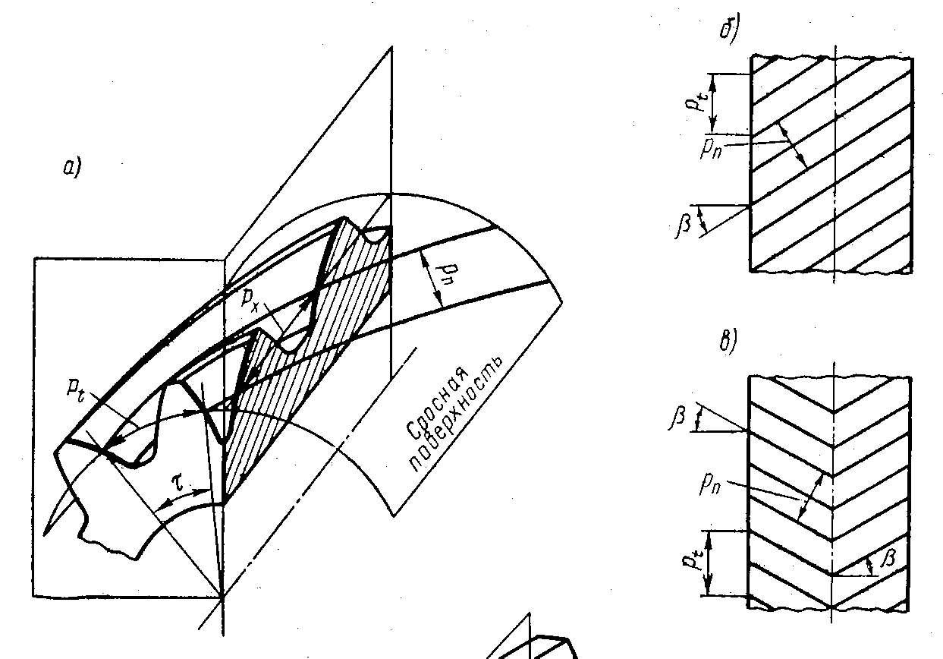
Рисунок 1.8. Параметры косозубой передачи
колеса
Выражение для модуля имеет вид $m=\frac{d⋅\text{cos} β}{z}$
Значения межосевого расстояния $a_{w}$, диаметров вершин -$d_{a}$, и впадин $d_{f}$, а также ширины венца косозубого зубчатого колеса определяются по формулам для прямозубого колеса. Для косозубой передачи сохраняются и ранее приведенные кинематические соотношения.
Поскольку шевронное колесо можно представить состоящим из двух косозубых с противоположным направлением зубьев, то геометрический и кинематический расчеты для них аналогичны расчетам для косозубых колес. Так как в шевронных колесах в силу особенностей конструкции отсутствуют осевые силы, то угол наклона зубьев принимается большим, чем у косозубых колес и равным$β=\text{ 25}\text{.}\text{.}\text{.}\text{40}°$. Шевронные передачи применяют при больших нагрузках и тяжелых условиях работы.

.

Ход работы

- Задание.
  - Посчитать число зубьев ведущего и ведомого колеса.
  - Замерить штангенциркулем диаметры вершин и впадин ведущего и ведомого колес.
  - Определить модуль зацепления из формул
$\begin{aligned}d_{a}=d+2m \\ d_{f}=d−2,5m\text{.}\end{aligned}$ где $d=\frac{\text{zp}}{π}=\text{zm}$
Полученное значение модуля округлить в большую сторону до стандартного из ряда чисел m = 1,0; 1,5; 2; 2,5; 3; 4; 5; 6; 8; 10 мм
  - Определить передаточное число передачи
u=z₁/z₂
1.5 Замерить ширину венца ведущего и ведомого колес.
1.6 Определить угол наклона зубьев для косозубых передач
β_{min}=arcsin3,5m/b₂
1.7 Определить делительные диаметры зубчатых колес
$d=\frac{\text{zp}}{π}=\text{zm}$,
1.8 Определить межосевое расстояние
$a_{w}=0,5(d_{2}±d_{1})$,
  - Результаты расчетов свести в таблицу:

Параметр | Обозначение | Значение
Межосевое расстояние | а_{w}
Модуль зацепления | m
Угол наклона зубьев | β
Число зубьев:  шестерни  колеса | z₁  z₂
Ширина зубчатого венца:  шестерни  колоеса | b₁  b₂
Диаметр делительной окружности:  шестерни  колеса | d₁  d₂
Диаметр окружности вершин:  шестерни  колеса | d_{а1}  d_{a2}
Диаметр окружности впадин:  шестерни  колеса | d_{f1}  d_{f2}

- Ответить на контрольные вопросы.

  - Назовите и охарактеризуйте методы изготовления зубчатых колес.
  - С какой целью и с использованием каких операций производится отделка зубчатых колес?
  - Назовите основные геометрические параметры зубчатого зацепления.
  - Назовите особенности геометрии косозубых передач.

Учреждение образования «Гродненский государственный профессиональный
электротехнический колледж им. И.Счастного»

Предмет: «Техническая механика»

Задание – инструкция

к лабораторно - практической работе
по теме
«Определение параметров зубчатых колес»

